KONZORCIJ OSNOVNIH ŠOL
SLOVENSKIH GORIC

KATALOG DOPOLNILNIH DEJAVNOSTI ZA NADARJENE UČENCE
ZA ŠOLSKO LETO 2019/2020

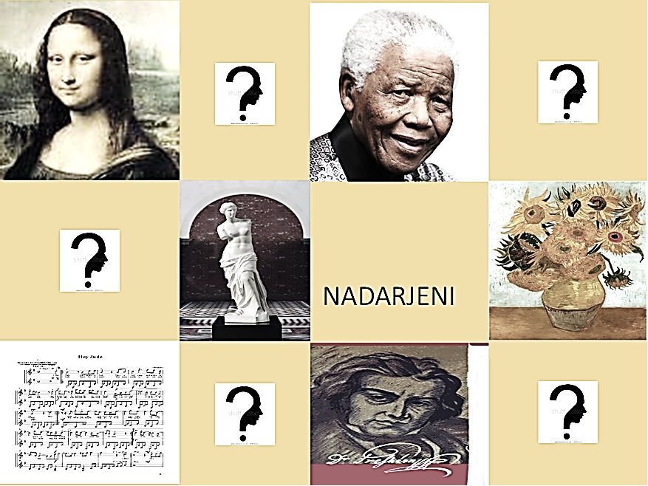

OŠ BENEDIKT
OŠ CERKVENJAK
OŠ JAKOBSKI DOL
OŠ JOŽETA HUDALESA JUROVSKI DOL
OŠ SV. ANA
OŠ. SV. TROJICA
OŠ VOLIČINA

2019/2020

Dragi učenci in starši!

Nadarjeni učenci se bodo, v šolskem letu 2019/20, že šesto leto srečali in skupaj ustvarjali, se zabavali, razmišljali in se družili. Zanje smo pripravili ustvarjalne delavnice, ekskurzijo in astronomski večer. V letošnjem Katalogu si bodo učenci lahko izbrali dejavnosti, ki jih zanimajo. Upamo, da je za vsakega nekaj – IN DA SE VIDIMO.

Ravnatelji, koordinatorji NAD učencev in mentorji

ASTRONOMSKI VEČER

Lokacija: OŠ CERKVENJAK
Datum: 14. 10. 2019
Čas: 16.00 – 20.00

Nebo je za nas okno v druge razsežnosti, kot so na površini Zemlje. To okno je bolj ali manj odprto. Ko ga zastirajo gosti oblaki, je kot zagrnjena temna zavesa in vidimo podnevi le oblake, ponoči pa prav nič. Čisto modro nebo še ne pomeni, da je okno odprto na stežaj, njegova odprtost ponoči je večja kot podnevi. Podnevi vidimo pretežno Sonce, oblačke, ptice na nebu, sledi letal in morda še kak NLP. V jasni noči se okno odpre skoraj na stežaj. Takrat je vredno uzreti pogled navzgor, se odpraviti po kakšno zvezdno karto in dela je za kar nekaj noči. Ker smo neučakani pohitimo po daljnogled in okno se še bolj odpre. Kaj daljnogled, ob teleskopu nam bo zastal dih. Zdaj bi pa še radi fotografirali vse to, kar smo videli, da pokažemo drugim ali pa imamo le za arhiv. Kar počasi, saj ni vse tako preprosto. Kaj ko bi se lahko povzpeli nad nebo in videli tako kot vidi vesoljski teleskop Hubble. Ni treba, mnoge izjemne fotografije so na voljo že na spletu. Kaj torej gledamo z Zemlje ob najbistrejši noči še vedno skozi zračno zaveso? Na svetu si že mnogi prizadevajo za malo bolj temno nebo. Kje si bomo torej mi postavili teleskop?

Program astronomskega večera:
Ob 16. uri se bomo zbrali v avli šole, kjer bo potekalo medsebojno spoznavanje ob katerem bomo izmenjali izkušnje s področja vsebin o vesolju.
Od 16.30 do 17.30 bomo obravnavali naslednjih vsebine: Pogled na vesolje nekoč in danes, Vesoljski objekti in razdalje v vesolju, Možnosti preprostih opazovanj, Priprava na večerno opazovanje. Delo bo potekalo kot prepletanje predavanja, okrogle mize in delavnice.
Od 18.00 do 20.00 (po želji do 21. ure) bo potekalo opazovanje v bližini šole v Cerkvenjaku (Venera, Jupiter, Saturn, Luna), prosto in s šolskim zrcalnim teleskopom. Zaželeno je, da nekateri zraven prinesejo daljnoglede ali manjše teleskope.
V primeru slabega vremena bomo dogodek prestavili in o tem obvestili sodelujoče šole vsaj en dan prej.

Mentor: Slavko Toplak, učitelj mat. in fiz.

- SOBOTNA ŠOLA

Lokacija: OŠ VOLIČINA

Datum: 19. 10. 2019
Čas: 8.00 – 12. 00

1.DELAVNICA: SPROŠČENO DRAMSKO USTVARJANJE
V uvodnem delu se bodo učenci sprostili tako, da se bodo vživeli v različne vloge. V nadaljevanju pa bodo odigrali krajše dramske prizore.

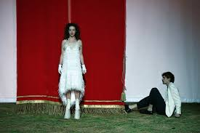

Mentorici: Petra Munda in Alenka Kukovec

- DELAVNICA: MANDALE, TANGRAMI
Učenci izdelajo različne oblike tangramov in iz njih oblikujejo različne figure. Preizkusijo se v natančnem načrtovanju mandal in jih likovno pesto okrasijo.

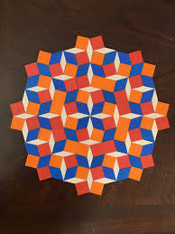
Mentorici: Natalija Ornik Kramberger in Petra Šuma

- DELAVNICA: ORIGAMI
Origami so japonska umetnost, kjer vse stoji na zlaganju oz. prelaganju papirja v določeno skulpturo. Učenci bodo razvijali spomin, urili fino motoriko gibov, povečevali kreativnost, krepili potrpežljivost, izboljševali koncentracijo ter svojo samozavest. Najprej bodo prepogibali osnovne modele, kasneje pa kompleksnejše ter tudi premikajoče skulpture.

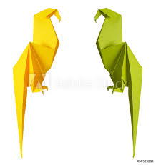
Mentorica: Nataša Herga Kosi

4. DELAVNICA: ESCAPE ROOM
Miselne in logične zagate reši v skupini, le tako boš našel izhod: kakšen bo tvoj čas?

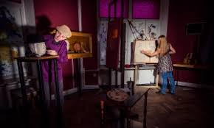

Mentorici: Anuška Peran in Tonja Lorbek

- DELAVNICA: PIKSILACIJA

Stop motion animacija.
Učenci posnamejo individualno in skupinsko animacijo.
Mentorja: Brane Lazič in Dani Sajt

POPOLDAN
Lokacija: OŠ CERKVENJAK
Datum: 2. 12. 2019
Čas: 15.00 – 19.00

V okviru tehniško-ustvarjalne delavnice, ki bo potekala v dveh skupinah, se bodo učenci učili načrtovati, izdelati in z raznimi dekorativnimi materiali inovativno dopolniti izdelke iz lesa. Delavnica bo potekala v dveh skupinah. Ena skupina bo izdelovala lesene izdelke v tehnični delavnici, druga skupina pa bo pripravila dekorativni material in ideje za popestritev teh izdelkov. Učenci bodo podali ideje za izdelke, pripravili načrte zanje ter material, izbrali dekorativni material in izdelke pripeljali do končne podobe. Spoznali bodo postopke izdelave v delavnici, se ukvarjali z merskimi enotami, barvno kombinirali in razvijali socialne, ročne in podjetniške veščine. Med izdelovanjem pa se bomo dotaknili tudi poklicne prihodnosti učencev, saj bodo imeli ob delu možnost spoznavati svoje kompetence in kompetence svojih kolegov v delavnici ter za katere poklice so njihove kompetence potrebne. Poklicna prihodnost učencev je namreč tema letošnjega otroškega parlamenta.

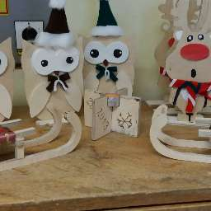

Mentorici: Štefka Smej in Ela Žibrat

JESENSKE POČITNICE
Lokacija: OŠ SVETA ANA
Datum: 28. 10. 2019
Čas: 8. 30 – 12. 30

Prinesi s seboj : šolske copate in pripomočke, ki jih potrebuješ pri delu v delavnici, kamor si se prijavil.

Za malico bo poskrbljeno.

- DELAVNICA: HORROR STORY/HORROR GESCHICHTE

Učenci: : 5. – 9. razred
Jeziki: angleščina in nemščina

Obožuješ grozljivke? Bi želel sam ustvariti prav posebno zgodbo, ob kateri nam bo zaledenela kri? Ustvarimo zgodbo, podajmo se na ustvarjalno pot v vlogi režiserja, scenarista, igralca. Vabljeni vsi, ki želite kreativno preživeti počitnice.

Mentorici: Natalija Bauman in Mateja Kramberger

- DELAVNICA: OTRESIMO STRES
Učenci od 5. - 9. razreda (15)

Pripomočki: udobna oblačila, peresnica, šolski copati
V delavnici se bomo »opremili« z različnimi strategijami spoprijemanja s stresom. Lažje se bomo soočali s stresnimi situacijami v šoli in doma.
Torej preženi strah, jezo, žalost stisko in pokaži kaj zmoreš.
Mentorice: P. Cimerman, K. Mlekuž, N. Novak

- DELAVNICA: SUPERHRANA ZA SUPERENERGIJO IN

SUPERPOČUTJE

Si utrujen, izčrpan in brez volje? Spoznaj, kako se lahko sprostiš, nasmejiš v kuhinji ob pripravi hrane, ki še tvoje telo napolni z energijo.
Lepo vabljeni na super dopoldan z učiteljicama Matejo Firbas in Simono Petek.
S seboj prinesi predpasnik in najljubše oreščke ali suho sadje.
Veseliva se druženja z vami!

- DELAVNICA: RAZGLEDnica OD SV. ANE v 5 korakih

Učenci od 5. - 9. razreda (10)

Vabljeni, da:

- z mobilnim telefonom na vodenem sprehodu po Sv. Ani fotografirate, iščete in izbirate različne motive ter spoznavate kraj in njegove značilnosti,
- izberete lastni naj posnetek,

- posnetek obdelate,

- izdelate klasično in e-razglednico,
TVOJA FOTOGRAFIJA!
- razglednico napišete in pošljete.

Zraven imejte mobilni telefon in kabel za povezavo med telefonom in računalnikom.

Mentorici: Lidija Kocbek in Ana Šnofl

2. SOBOTNA ŠOLA

Lokacija: OŠ JAKOBSKI DOL
Datum: 4. april 2020
čas: od 8.00 do 12.00

TEMA: RAZLIČNI, A POVEZANI DO SKUPNEGA CILJA

- DELAVNICA: NARAVOSLOVNA DELAVNICA

POSKUSI Z JAJCI

Namen delavnice je približati otrokom eksperimente in jim pokazati, da je lahko eksperimentalno delo tudi zabavno in poučno. V tej delavnici bomo preverjali različne naravoslovne zakonitosti iz področja fizike, kemije in biologije.
V naši delavnici bomo ugotavljali,

- Kaj jajca vsebujejo?
- Koliko kilogram lahko zdrži jajce?
- Ali lahko stojim na jajcih?
- Iz jajca lahko dobimo skokico.
- Kako spraviti v steklenico, jajce, če pa je vrat steklenice premajhen?
- Ali jajce plava?

Poskusi in delo bo potekalo po tem viru: https://dk.um.si/Dokument.php?id=107607

Mentorici: Štefka Kocjan Miuc in Urška Dajčman

- DELAVNICA: FILMSKA DELAVNICA

DRUGAČNOST KOT IZZIV ZA PRIHODNOST

Si želiš ogledati res poučen, zabaven, a hkrati žalosten in realističen družinski film? Film, ki se te bo dotaknil in hkrati zabaval?
Torej je ta filmska delavnica prava zate. Pridruži se nam v delavnici in skupaj si bomo ogledali film o dečku z drugačnim obrazom, ki je pri 10 tih letih prvič prestopil prag osnovne šole. Zaradi svoje drugačnosti se je srečeval s težavami in ustrahovanjem ter samoto.
Skozi proces šolanja njega in sošolce spremenijo reči, ki štejejo največ: prijateljstvo, pogum in odločitev, ki jo sprejmeš vsak dan – DA BOŠ PRIJAZEN DO VSEH, KI JIH SREČAŠ NA SVOJI POTI.
Po ogledu filma bodo učenci strnili glavna sporočila in prijazne misli filma, jih zapisali, tudi v angleščini ter jih poslali v nekatere šole v tujino.

Mentorici: Nada Šiling in Alenka Borošak

- DELAVNICA: ŠPORTNA DELAVNICA

VOŽNJA Z ELEKTRIČNIMI KOLESI

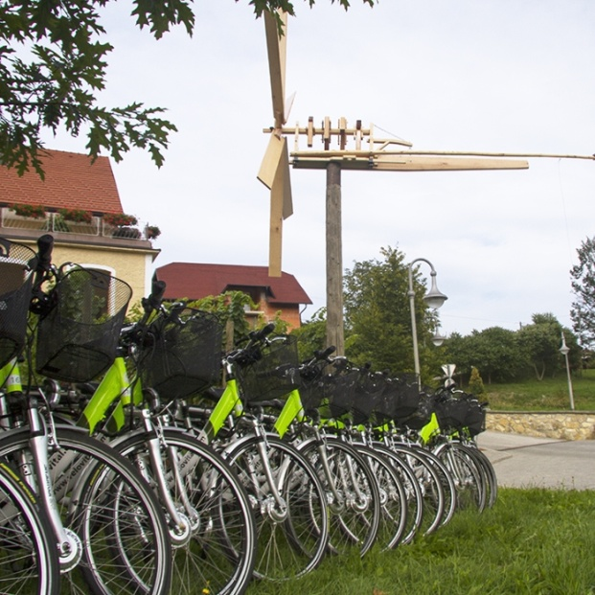

Učenci se boste v delavnici seznanili s potekom proge, z obvezno opremo kolesarja, načinom vožnje v koloni brez prehitevanja, upoštevanjem cestnoprometnih predpisov…
Merili bomo srčni utrip med samo aktivnostjo in ugotavljali razlike med začetkom, na vmesni postaji in na koncu vožnje ter ob vsem tem tudi spoznavali lepote Jakobskega Dola.
Za delavnico je pogoj opravljen kolesarski izpit in varnostna čelada…
V primeru dežja bomo športne aktivnosti prilagodili.
Mentorja: Bojan Kocbek in Irma Peran

PROGRAM SOBOTNE ŠOLE:

8.15 – 8.30 Zbiranje učencev v jedilnici
8.30 – 10.00 Delo v dveh delavnicah
10.00 – 10.30 Malica
10.30 – 12.00 Delo v dveh delavnicah

S O G L A S J E

staršev za udeležbo na dogodkih za nadarjene učence v osnovni šoli

Starši ( skrbniki)___________________________________________ učenca___________________________, roj. ___________________ ,
stan. ____________________________________________________
ki obiskuje OŠ___________________________, soglašamo, da se naš otrok
udeleži
a)SOBOTNE ŠOLE b) EKSKURZIJE c) POPOLDNEVOV
d) JESENSKIH POČITNIC
(ustrezno obkrožite)
delavnice__________________________________________________________ ,
ki se bo odvijal-a na OŠ_______________________________________________.
Starši bomo otroke na dogodek pripeljali in odpeljali.

Datum: ______________
Podpis staršev ( skrbnikov) ____________________________

Zakaj bi se plazil, če imaš krila.

Idejo zasnovala, zbrala in uredila: Jasna Lipovž, OŠ Cerkvenjak – Vitomarci
September 2019

